新藥介紹啟用日：99.05.24
中文名稱 | 剋菌錠 | 成份含量 |  | Sulfamethoxazole400mg  Trimethoprim 80 mg
英文名稱 | CHEMIX |  |  | Sulfamethoxazole400mg  Trimethoprim 80 mg
健保代碼 | A008855100 | 劑型 |  | 錠劑
顏色/形狀 | 白色/圓扁形 | 撥痕/印字 |  | 有撥痕/)YUNG SHIN(
適應症 | 上呼吸道及下呼吸道感染症、腎臟及尿路感染症、男女兩性生殖器感染症、腸胃道感染症、皮膚感染症、敗血病以及其他對本劑具有感受性菌所引起之感染症。
院內碼 | OBAK1 | 注意事項 |  | 請遵醫師指示使用
副作用 | 光敏感、腹瀉、頭暈、食慾缺乏、噁心或噁吐、疲倦
外觀描述  外觀圖片 | 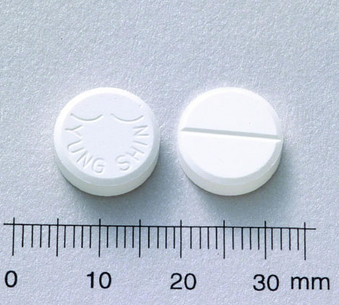
原始(異動)藥品停用日：99.05.24
中文名稱 | 泰麗美寧錠 |  | 成份含量 | Sulfamethoxazole400mg  Trimethoprim 80 mg
英文名稱 | TRIMERIN |  | 成份含量 | Sulfamethoxazole400mg  Trimethoprim 80 mg
健保代碼 | A032535100 |  | 劑型 | 錠劑
院內碼 | OBAK
適應症 | 由革蘭氏陽性菌及陰性菌所引起之呼吸系統、生殖泌尿系統、腸胃系統感染症
外觀描述  外觀圖片 | 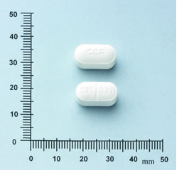
異動原因 | 廠牌異動。原TRIMERIN，院內碼OBAK，為複方成份，停用。  更換成新藥CHEMIX，院內碼OBAK1，複方成份。

